2013年普通高等学校招生全国统一考试（重庆卷）
数学试题卷（理工农医类）
一、选择题：本大题共10小题，每小题5分，共50分。在每小题给出的四个备选项中，只有一项是符合题目要求的。

1、已知全集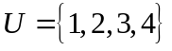，集合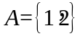，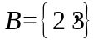，则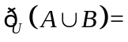（ ）
A、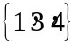 B、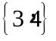 C、 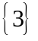 D、 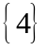
【答案】：D

2、命题“对任意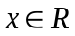，都有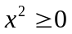”的否定为（ ）
A、对任意，都有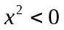 B、不存在，都有
C、存在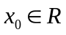，使得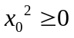 D、存在，使得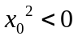
【答案】：D

3、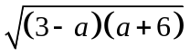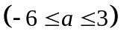的最大值为（ ）
A、9 B、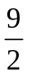 C、 D、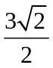
【答案】：B

【难度评价】容易题

4、以下茎叶图记录了甲、乙两组各五名学生在一次英语听力测试中的成绩（单位：分）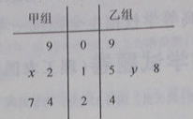
已知甲组数据的中位数为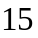，乙组数据的平均数为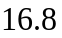，则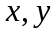的值分别为（ ）
A、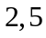 B、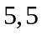 C、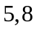 D、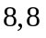
【答案】：C

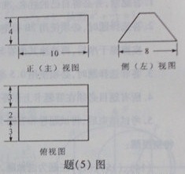
5、某几何体的三视图如题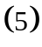图所示，则该几何体的体积为（ ）
A、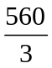 B、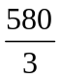 C、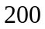 D、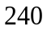

【答案】：C

6、若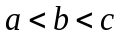，则函数的两个零点分别位于区间（ ）
A、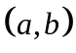和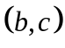内 B、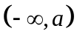和内
C、和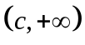内 D、和内
【答案】：A

7、已知圆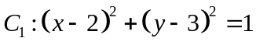，圆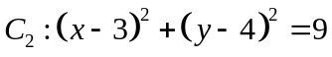，
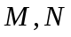分别是圆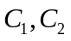上的动点，为轴上的动点，则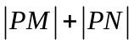的
最小值为（ ）
A、 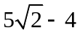 B、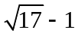
C、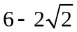 D、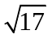
【答案】：A

8、执行如题（8）图所示的程序框图，如果输出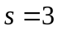，那么判断框内应填入的条件是（ ）
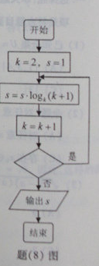
A、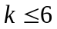 B、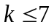 C、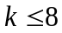 D、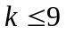
【答案】：B

9、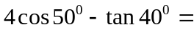 （ ）
A、 B、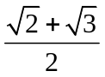 C、 D、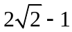
【答案】：C

10、在平面上，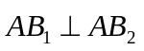，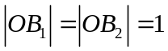,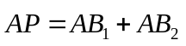.若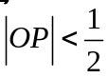，则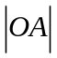的取值范围是（ ）
A、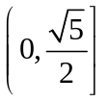 B、 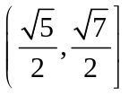 C、 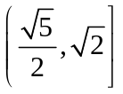 D、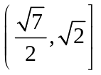

【答案】：D

二、填空题：本大题共6小题，考生作答5小题，每小题5分，共25分，把答案填写在答题卡相应位置上。
11、已知复数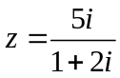（是虚数单位），则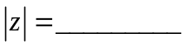
【答案】：

12、已知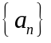是等差数列，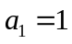，公差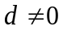，为其前项和，若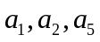成等比数列，则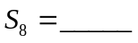
【答案】：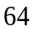

13、从名骨科、名脑外科和名内科医生中选派人组成一个抗震救灾医疗小组，则骨科、脑外科和内科医生都至少有人的选派方法种数是___________（用数字作答）
【答案】：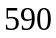

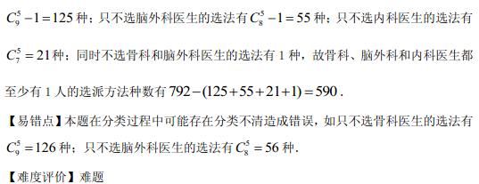

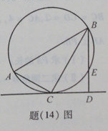
考生注意：14、15、16三题为选做题，请从中任选两题作答，若三题全做，则按前两题给分：
14、如题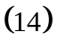图，在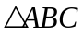中，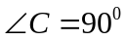,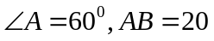,过作的外接圆的切线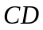，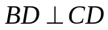,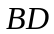与外接圆交于点，则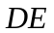的长为__________

【答案】：

15、在直角坐标系中，以原点为极点，轴的正半轴为极轴建立极坐标系。若极坐标方程为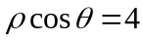的直线与曲线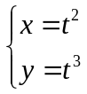（为参数）相交于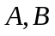两点，则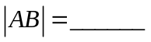
【答案】：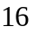

16、若关于实数的不等式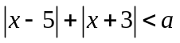无解，则实数的取值范围是_________
【答案】：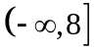

三、解答题：本大题共6小题，共75分。解答应写出文字说明、证明过程或演算步骤。
17、设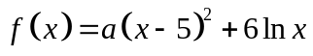，其中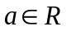，曲线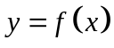在点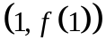处的切线与轴相交于点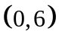。
（1）确定的值；
（2）求函数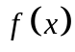的单调区间与极值。
【答案】：

18、某商场举行的“三色球”购物摸奖活动规定：在一次摸奖中，摸奖者先从装有个红球与个白球的袋中任意摸出个球，再从装有个蓝球与个白球的袋中任意摸出个球，根据摸出个球中红球与蓝球的个数，设一、二、三等奖如下：
奖级 | 摸出红、蓝球个数 | 获奖金额
一等奖 | 3红1蓝 | 200元
二等奖 | 3红0蓝 | 50元
三等奖 | 2红1蓝 | 10元

其余情况无奖且每次摸奖最多只能获得一个奖级。
（1）求一次摸奖恰好摸到1个红球的概率；
（2）求摸奖者在一次摸奖中获奖金额的分布列与期望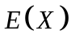。
【答案】：

19、如题（19）图，四棱锥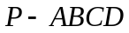中，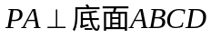,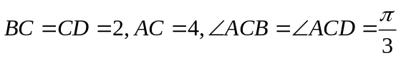,
为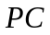的中点，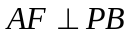。
（1）求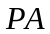的长；
（2）求二面角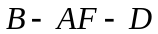的正弦值。
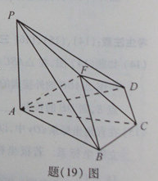
【答案】：

20、在中，内角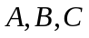的对边分别是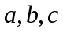，且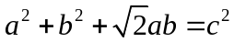。
（1）求；
（2）设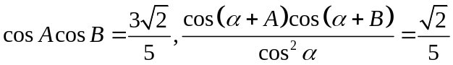，求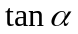的值。
【答案】：

21、如题（21）图，椭圆的中心为原点，长轴在轴上，离心率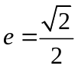，过左焦点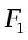作轴的垂线交椭圆于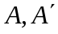两点，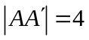。
（1）求该椭圆的标准方程；
（2）取垂直于轴的直线与椭圆相交于不同的两点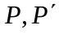，过作圆心为的圆，使椭圆上的其余点均在圆外。若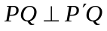,求圆的标准方程。

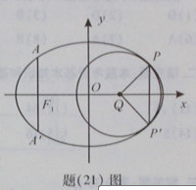
【答案】：

22、对正整数，记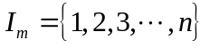，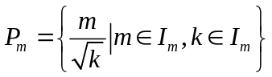。
（1）求集合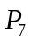中元素的个数；
（2）若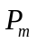的子集中任意两个元素之和不是整数的平方，则称为“稀疏集”。求的最大值，使能分成两人上不相交的稀疏集的并。
【答案】：

